Тема урока: Классификация программного обеспечения. Операционная система. Файловая система компьютера.
Изучить предложенный материал.

Программное обеспечение (ПО) — это совокупность всех программ и соответствующей документации, обеспечивающая использование ЭВМ в интересах каждого ее пользователя.
Различают системное и прикладное ПО. Схематически программное обеспечение можно представить так:
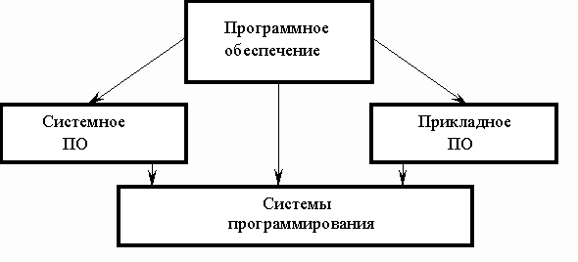
Системное ПО – это совокупность программ для обеспечения работы компьютера. Системное ПО подразделяется на базовое и сервисное. Системные программы предназначены для управления работой вычислительной системы, выполняют различные вспомогательные функции (копирования, выдачи справок, тестирования, форматирования и т. д).
Базовое ПО включает в себя:
- операционные системы;
- оболочки;
- сетевые операционные системы.
Сервисное ПО включает в себя программы (утилиты):
- диагностики;
- антивирусные;
- обслуживания носителей;
- архивирования;
- обслуживания сети.
Прикладное ПО – это комплекс программ для решения задач определённого класса конкретной предметной области. Прикладное ПО работает только при наличии системного ПО.
Прикладные программы называют приложениями. Они включает в себя:
- текстовые процессоры;
- табличные процессоры;
- базы данных;
- интегрированные пакеты;
- системы иллюстративной и деловой графики (графические процессоры);
- экспертные системы;
- обучающие программы;
- программы математических расчетов, моделирования и анализа;
- игры;
- коммуникационные программы.
Особую группу составляют системы программирования (инструментальные системы), которые являются частью системного ПО, но носят прикладной характер. Системы программирования – это совокупность программ для разработки, отладки и внедрения новых программных продуктов. Системы программирования обычно содержат:
- трансляторы;
- среду разработки программ;
- библиотеки справочных программ (функций, процедур);
- отладчики;
- редакторы связей и др.
Операционная система (ОС) – это программа, которая обеспечивает возможность рационального использования оборудования компьютера удобным для пользователя образом. Вводная лекция рассказывает о предмете, изучаемом в рамках настоящего курса. Сначала мы попытаемся ответить на вопрос, что такое ОС. Затем последует анализ эволюции ОС и рассказ о возникновении основных концепций и компонентов современных ОС. В заключение будет представлена классификация ОС с точки зрения особенностей архитектуры и использования ресурсов компьютера.

Что такое операционная система

Структура вычислительной системы
Из чего состоит любая вычислительная система? Во-первых, из того, что в англоязычных странах принято называть словом hardware, или техническое обеспечение: процессор, память, монитор, дисковые устройства и т.д., объединенные магистральным соединением, которое называется шиной. Некоторые сведения об архитектуре компьютера имеются в приложении 1 к настоящей лекции.
Во-вторых, вычислительная система состоит из программного обеспечения. Все программное обеспечение принято делить на две части: прикладное и системное. К прикладному программному обеспечению, как правило, относятся разнообразные банковские и прочие бизнес-программы, игры, текстовые процессоры и т. п. Под системным программным обеспечением обычно понимают программы, способствующие функционированию и разработке прикладных программ. Надо сказать, что деление на прикладное и системное программное обеспечение является отчасти условным и зависит от того, кто осуществляет такое деление. Так, обычный пользователь, неискушенный в программировании, может считать Microsoft Word системной программой, а, с точки зрения программиста, это – приложение. Компилятор языка Си для обычного программиста – системная программа, а для системного – прикладная. Несмотря на эту нечеткую грань, данную ситуацию можно отобразить в виде последовательности слоев (см. рис. 1.1), выделив отдельно наиболее общую часть системного программного обеспечения – операционную систему:
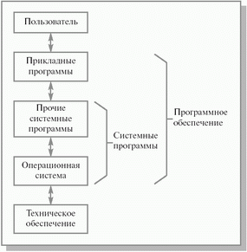
Рис. 1.1. Слои программного обеспечения компьютерной системы

Что такое ОС
Большинство пользователей имеет опыт эксплуатации операционных систем, но тем не менее они затруднятся дать этому понятию точное определение. Давайте кратко рассмотрим основные точки зрения.

Операционная система как виртуальная машина
При разработке ОС широко применяется абстрагирование, которое является важным методом упрощения и позволяет сконцентрироваться на взаимодействии высокоуровневых компонентов системы, игнорируя детали их реализации. В этом смысле ОС представляет собой интерфейс между пользователем и компьютером.
Архитектура большинства компьютеров на уровне машинных команд очень неудобна для использования прикладными программами. Например, работа с диском предполагает знание внутреннего устройства его электронного компонента – контроллера для ввода команд вращения диска, поиска и форматирования дорожек, чтения и записи секторов и т. д. Ясно, что средний программист не в состоянии учитывать все особенности работы оборудования (в современной терминологии – заниматься разработкой драйверов устройств), а должен иметь простую высокоуровневую абстракцию, скажем, представляя информационное пространство диска как набор файлов. Файл можно открывать для чтения или записи, использовать для получения или сброса информации, а потом закрывать. Это концептуально проще, чем заботиться о деталях перемещения головок дисков или организации работы мотора. Аналогичным образом, с помощью простых и ясных абстракций, скрываются от программиста все ненужные подробности организации прерываний, работы таймера, управления памятью и т. д. Более того, на современных вычислительных комплексах можно создать иллюзию неограниченного размера оперативной памяти и числа процессоров. Всем этим занимается операционная система. Таким образом, операционная система представляется пользователю виртуальной машиной, с которой проще иметь дело, чем непосредственно с оборудованием компьютера.

Операционная система как менеджер ресурсов
Операционная система предназначена для управления всеми частями весьма сложной архитектуры компьютера. Представим, к примеру, что произойдет, если несколько программ, работающих на одном компьютере, будут пытаться одновременно осуществлять вывод на принтер. Мы получили бы мешанину строчек и страниц, выведенных различными программами. Операционная система предотвращает такого рода хаос за счет буферизации информации, предназначенной для печати, на диске и организации очереди на печать. Для многопользовательских компьютеров необходимость управления ресурсами и их защиты еще более очевидна. Следовательно, операционная система, как менеджер ресурсов, осуществляет упорядоченное и контролируемое распределение процессоров, памяти и других ресурсов между различными программами.

Операционная система как защитник пользователей и программ
Если вычислительная система допускает совместную работу нескольких пользователей, то возникает проблема организации их безопасной деятельности. Необходимо обеспечить сохранность информации на диске, чтобы никто не мог удалить или повредить чужие файлы. Нельзя разрешить программам одних пользователей произвольно вмешиваться в работу программ других пользователей. Нужно пресекать попытки несанкционированного использования вычислительной системы. Всю эту деятельность осуществляет операционная система как организатор безопасной работы пользователей и их программ. С такой точки зрения операционная система представляется системой безопасности государства, на которую возложены полицейские и контрразведывательные функции.

Операционная система как постоянно функционирующее ядро
Наконец, можно дать и такое определение: операционная система – это программа, постоянно работающая на компьютере и взаимодействующая со всеми прикладными программами. Казалось бы, это абсолютно правильное определение, но, как мы увидим дальше, во многих современных операционных системах постоянно работает на компьютере лишь часть операционной системы, которую принято называть ее ядром.

Файловая система компьютера
Файл – это поименованная область данных на внешнем носителе информации, содержащая однородную по своему назначению информацию. (например список жильцов дома имеющих телефон и т.п.)
Структура имени файла состоит из двух частей: самого имени и расширения, разделяющихся точкой.

Имя | . | Расширение

Как правило, имя файла выбирают таким. Чтобы оно по смыслу отражало содержимое самого файла. Имя может состоять из любого набора букв, цифр или символов, кроме знаков препинания и арифметических операций. Количество символов в имени не ограничивается.
Расширение определяет назначение этого файла, увеличивая эффективность и скорость работы пользователя. Расширение состоит не более чем из трех букв, цифр или символов, кроме знаков препинания и арифметических операции. Расширение можно указывать, а можно и не использовать. Однако применение в имени расширения очень удобно при работе с файловой системой ПК. Наиболее распространенными расширениями являются:
.СОМ - командный файл, не требующий настройки
при загрузке, но он ограничен размером в 64 Кбайт;
.ЕХЕ - запускающий файл, требующий некоторой настойки
при загрузке в оперативную, однако программа находящаяся
в файле не ограничена размерами;
. SYS – системный файл, организует подключение периферийных
устройств к оперативной памяти и их обслуживание;
.BIN – файл с драйвером;
.DRV
.DOC – файл с текстовым документом;
.TXT – текстовый файл;
.BAK – копия ранее созданного файла;
.BAT – текстовый командный файл, содержащий команды,
выполняемые операционной системой;
.$$$ - временный файл, автоматически созданный какой-либо программой самостоятельно.

Характеристика файла.
Кроме имени, файл обладает рядом характеристик:
- атрибуты файла;
- дата создания файла;
- время создания и редактирования файла;
- длина файла.
Атрибуты файла указывают на характер его использования и возможность доступа к нему:
Read – Only – файл используется только для чтения, т.е. он не может быть отредактирован или уничтожен, но допускается создание копии и операций над ней;
Archive – архивный, создается при изменений файла и хранимый в архиве файловой системы;
Hidden – скрытый файл;
System – системный файл.
Если файлу не присвоен ни один из перечисленных выше атрибутов, то он называется обычным. Дата создания файла фиксируется в момент создания или изменения файла по показаниям системных часов ПК. Длина (объем) файла определяется в байтах и изменяется в случае его редактирования. Эта характеристика файла облегчает процесс эффективного размещения информации на магнитных носителях.

Файловая структура (дерево) компьютера.
Любая операционная система работает с файлами текстового и двоичного форматов.
Текстовым называют файл, информация которого записана на естественном языке, понятном пользователю, и состоит из последовательности определенной длины. Из текстового файла данные поступают на экран монитора и печатаются принтером без преобразования. Двоичными называют все файлы, не являющие собой последовательность байтов. Операционная система организует файлы в каталог, т.е. специальный файл, в меньшие по размеру каталоги. Имя каталога представляет собой набор символов без расширения и ему присваивается атрибут Directory. Файлы и программы размещаются в каталогах разного уровня и образуют разветвленную файловую структуру древовидной формы. Основным всегда является корневой каталог, остальные каталоги размещаются по иерархической структуре. Файловая структура представляет собой файловое «дерево» с множеством ответвлений, объединенных по общему признаку.
Не трудно догадаться, что основными действиями над файлами и каталогами, является их поиск и редактирование. Путь, по которому происходит поиск файла или каталога, называется маршрутом. Т.о маршрут – это последовательный алгоритм, описывающий имена каталогов, записанных через символ \. Маршрут может быть полным или неполным. Полный маршрут указывается начиная с корневого каталога и заканчивается конкретным файлом. Неполный маршрут начинается с текущего каталога, и также заканчивается конкретным файлом. Т.о. неполный маршрут, отличается от полного лишь отсутствием имена корневого каталога.
Пример: C:\ Lexicon\lex.exe – полный маршрут
Lexicon\lex.exe – неполный маршрут

Проводник Windows
При работе с Windows не всегда оказывается достаточно возможности Рабочего стола. В некоторых случаях уже доступно к различным объектам (файлам, палкам , дискам и п.п.) выгоднее использовать приложение Проводник Windows. В окне Проводника отображаются две панели. Левая панель содержит дерево папок, с помощью которого можно получить доступ к папке на диске. На правой панели отображается содержимое папки. Это могут быть файлы, папки и любые другие объекты. Все объекты Windows поддерживают по крайней мере одну операцию: открытие. Чтобы открыть файл, папку или другой объект, щелкните на его значке на правой панели проводника Windows. У каждого объекта Windows имеется контекстное меню, которое открывается щелчком правой кнопки мыши. Контекстное меню можно использовать, для того чтобы узнать, какие операции применимы к объекту. Стандартная панель инструментов проводника содержит кнопки, предназначенные уже быстрого выполнения различных операции: - содержит кнопки вперед и Назад для перемещения по ранее открытым папкам. – кнопка На один уровень вверх предназначена для открытия папки, в которую вложена текущая папка. – кнопка Вырезать, Копировать и Вставить использовать для перемещения и копирования файлов и папок; - кнопка Удалить позволяет удалить файл в корзину.
- кнопка Свойства используется для отображения диалогового окна свойств файла или папки.

Графический интерфейс

В настоящее время операционные системы и приложения предоставляют пользователю возможность доступа к ресурсам компьютера с использованием графического интерфейса.
Графический интерфейс представляет собой совокупность диалоговых панелей, меню и окон.
Итак, графический интерфейс позволяет осуществлять взаимодействие человека с компьютером в форме диалога с использованием окон и меню.
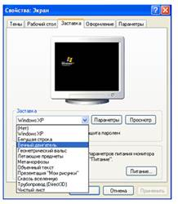
Теперь давайте разберемся со всеми элементами по порядку.
Диалоговые окна могут включать в себя несколько вкладок, переключение между которыми осуществляется щелчком мышью по их названиям. На вкладках размещаются разнообразные элементы управления.
Щелчок по кнопке обеспечивает выполнение того или иного действия, а надпись на кнопке поясняет ее значение.
В текстовом поле можно ввести последовательность символов.
Раскрывающийся список - представляет собой набор значений и выглядит как текстовое поле, снабженное кнопкой с направленной вниз стрелкой;
Счетчик представляет собой пару стрелок, которые позволяют увеличить или уменьшить значение в связанном с ним поле;
Флажки обеспечивает присваивание какому-либо параметру определенного значения. Флажки могут располагаться как группами, так и поодиночке. Флажок имеет форму квадратика, когда флажок установлен, в нем присутствует «галочка»;
Переключатель служит для выбора одного из взаимоисключающих вариантов, варианты выбора представлены в форме маленьких белых кружков. Выбранный вариант обозначается кружком с точкой внутри;
Ползунок позволяет плавно изменять значение, какого либо параметра.
Пользователь с помощью координатного устройства ввода может указателем осуществлять одинарные или двойные щелчки правой или левой кнопкой мыши по элементам графического интерфейса. В результате операционная система будет выполнять определенные действия: запуск программ, операции над файлами и т. д.
Теперь рассмотрим контекстное меню. Для вызова контекстного меню необходимо осуществить щелчок правой кнопкой мыши по значку объекта. Контекстные меню дисков, папок и файлов позволяют ознакомиться с их свойствами, а так же выполнить над этими объектами различные операции (копирование, удаление, перемещение и др.)
Важнейшим элементом графического интерфейса операционных систем и приложений являются окна.
Рассмотрим основные элементы окна.
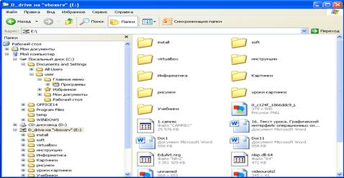
Рамка, ограничивающая окно с четырех сторон, это границы окна. Размеры окна можно изменять. Для этого нужно подвести указатель мыши на границу, он примет форму двусторонней стрелки, нажать левую кнопку мыши и, не отпуская ее, изменяем размер окна.
Заголовок окна — это строка под верхней границей окна, содержащая название окна.
Кнопки, находящиеся в строке заголовка справа, это кнопки управления состоянием окна, т.е. они позволяют развернуть, свернуть или закрыть окно.
Под строкой заголовок располагается строка меню окна. Она представляет собой перечень тематически сгруппированных команд
Под этой строкой располагается панель инструментов. Она представляет собой набор кнопок, которые обеспечивают быстрый доступ к наиболее важным и часто используемым пунктам меню окна;
Внутренняя часть окна, в которой производится работа с файлами, дисками, документами - это рабочая область.
Если содержимое окна имеет больший размер, чем рабочая область окна, то мы можем воспользоваться полосами прокрутки, которые позволяют перемещать содержимое окна по вертикали и горизонтали.
Панель адреса располагается под панелью инструментов. Она позволяет ввести путь к папке или файлу.
В левой части окна располагается список папок. Этот список позволяет быстро переходить от папки к папке.
По способу представления окна в операционной системе Windows могут быть в виде пиктограммы (свернутое окно), в нормальном представлении (это когда окно развернуто на весь экран) и занимают часть экрана (это когда размер окна восстановлен).
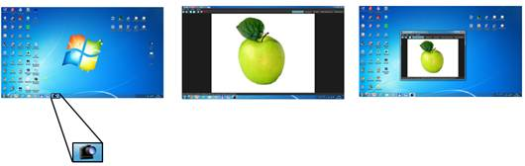
После загузки операционной системы на экране монитора появляется Рабочий стол, на котором автоматически размещаются значки некоторых папок.
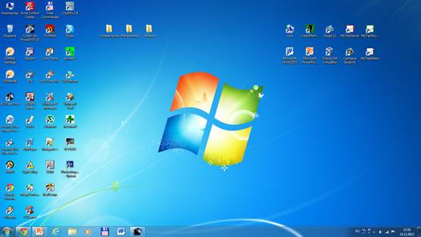
Если мы часто используем какую-либо папку или приложение, то для бустрого доступа пользователь может создать на Рабочем столе их ярлыки. Для того чтобы открыть папку и запустить приложение, достаточно осуществить щелчок мышью по соответствующему значку или ярлыку.
В нижней части экрана располагается панель задач, на которой слева находится кнопка ПУСК. С помощью этой кнопки мы можем вызвать Главное меню, которое позволяет запускать программы.
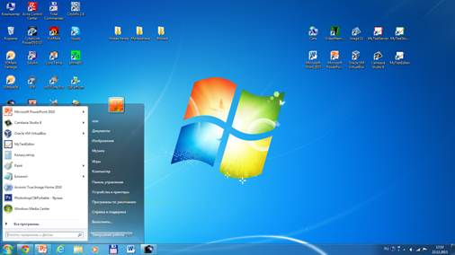
Спава на панели задач находятся часы и индикатор раскладки клавиатуры называемые Системный трэй.

Задание

Выполнить тест по теме «Программное обеспечение ПК» письменно. Записывать вопросы и выбранные (верные) варианты ответов.

- Программное обеспечение ПК – это
    - Антивирусные программы;
    - Системные программы;
    - Прикладные программы;
    - Совокупность программ, необходимых ПК для работы и пользователю.

- По назначению программы классифицируют
    - На системные и прикладные;
    - На специализированные прикладные и приложения общего назначения;
    - На файловые менеджеры и системы программирования;
    - На операционные системы и драйверы.

- К системным программам не относят:
    - Paint
    - Windows
    - Far
    - DrWeb

- Не является операционной системой программа:
    - Unix
    - Linux
    - Windows
    - Opera

- Основные функции операционной системы:
    - Редактирование и создание документов;
    - Редактирование и создание графических изображений;
    - Организация совместной работы устройств и доступа к ресурсам ПК;
    - защита ПК от опасных программ.

- Какие системные программы служат для удобства работы с файлами:
    - Операционные системы;
    - Драйверы;
    - Антивирусные программы;
    - Файловые менеджеры.

- Какие системные программы служат для создания новых программ:
    - Операционные системы;
    - Системы программирования;
    - Файловые менеджеры;
    - Антивирусные программы.

- Драйвер – это:
    - Устройство ПК;
    - Программа, обеспечивающая работу устройств ПК;
    - Язык программирования;
    - Прикладная программа.

- По какому признаку программы делятся на лицензионные, условно бесплатные и бесплатные?
    - По назначению;
    - По юридическому статусу;
    - По выбору пользователем;
    - По виду интерфейса

- Какие программы не являются антивирусными:
    - DrWeb;
    - Касперский AVP;
    - Eset Nod;
    - Total Commander

- К специализированным приложениям не относят:
    - Ms Office
    - 1С: Бухгалтерия
    - Переводчик Сократ
    - Система компьютерного черчения Компас

- Укажите программу, которая не входит в пакет Ms Office:
    - Paint
    - Word
    - Publisher
    - Excel

- Для прослушивания музыкального произведения используют:
    - Windows Media;
    - Звукозапись;
    - Word;
    - Access

- К графическим редакторам относят:
    - Windows Media;
    - Paint;
    - Word;
    - Access

- В процессе дефрагментации диска каждый файл записывается:
    - В нечетных секторах;
    - В произвольных секторах;
    - В четных секторах;
    - Обязательно в последовательно расположенных секторах

- Файл — это:
    - Данные в оперативной памяти;
    - Программа или данные на диске, имеющие имя;
    - Программа в оперативной памяти;
    - Текст, распечатанный на принтере

- При быстром форматировании диска:
    - Стираются все данные;
    - Производится дефрагментация диска;
    - Производится проверка поверхности диска;
    - Производится очистка каталога диска.

- При полном форматировании диска:
    - Стираются все данные;
    - Производится дефрагментация диска;
    - Производится проверка поверхности диска;
    - Производится очистка каталога диска.

Присылать задания в группу в контакте в сообщения сообщества:
https://vk.com/ club200304731

Название файла, пример: Семенычева Ксения, ОЖЭС-111
Срок исполнения задания: 20.11.2020.

Литература:
[1] О.П. Новожилов Информатика: учебник для СПО/ О.П. Новожилов.-3-е изд. перераб. и доп.-М.: Издательство Юрайт,2019.-620с.-Серия: Профессиональное образование. - Режим доступа.- www.biblio-online.ru/viewer/E5B0FB9A-1FD6-4753-8815-CFAAC4983C1E#

Глава 10, тема: 10.1-10.6

